**UNIVERSIDAD TECNOLÓGICA DE PANAMÁ**

**FACULTAD DE INGENIERÍA DE SISTEMAS COMPUTACIONALES**

# LICENCIATURA EN INGENIERÍA DE SISTEMAS DE INFORMACIÓN

# INGENIERÍA DE SOFTWARE

**Laboratorio No.3: Concepción del Sistema.**

**Prof. Ana Gloria Clark Integrantes:**

**Cutire, Fernando 8-972-906**

**Feng, William 8-977-446**

**Valderrama, Gerardo 8-981-655**

**Brown, José 8-1008-1119**

**Sáenz, Rafael 8-972-1124**

**Grupo: 1IF121**

# 09-10-2020

Desarrollo

**Descripción**:

1. Propongan una virtualización, digitalización o un sistema automatizado, para dar solución a las necesidades de mitigación o problemas, causados a la sociedad, por la Huella de Carbono. 10 pts.

Descripción del sistema actual (área de interés). 1p

El sistema actual es un modelo claro de la evolución que ha llevado la industria. Y aunque ha sido buena, nos lleva a los excesos de emisiones de gases invernaderos, este cambio inesperado nos marea y nos pone en desventaja en la actualidad.

Diferentes industrias contribuyen a este aumento de emisiones, una de ellas es la industria de la agricultura y ganadería. Otra es la de las TICs.

El uso de fertilizantes y las quemas en la agricultura son factores que causan el aumento de la huella de carbono.

La gran capacidad de equipos tecnológicos que usamos, los servidores de las empresas y desechos de equipos tecnológicos como los celulares, hacen un impacto cada vez más grande.

Con esas problemáticas en mente. Nosotros daremos soluciones.

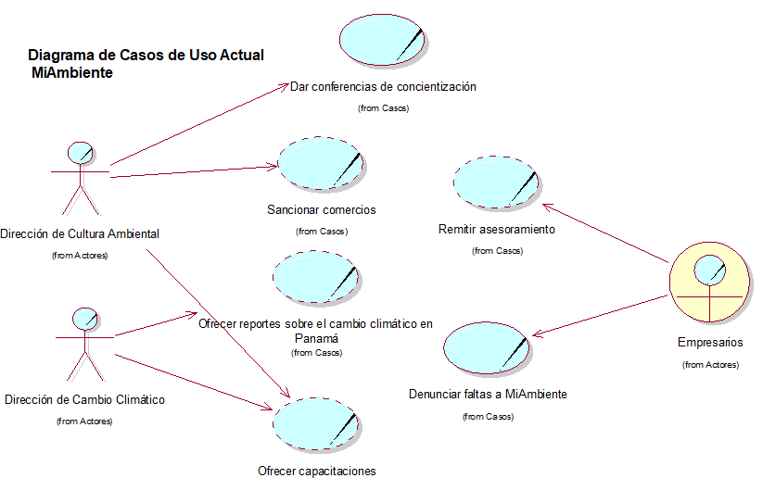

Ilustración 1. Modelo de Casos de Uso Actual

Descripción del sistema propuesto (visión), validado con una organización sin fines de lucro, que esté interesado en la propuesta. 3p

Visión del Sistema propuesto: Ubicar a Panamá entre los países con mejor tratamiento de sus desechos electrónicos, a la vez, reduciendo la huella de carbono emitida por nuestras empresas.

Hay certeza del interés de la **Asamblea Nacional** en nuestra propuesta, fundamentado en [este artículo](https://www.asamblea.gob.pa/noticias/el-tratamiento-adecuado-basura-electronica-despierta-interes-en-diputados) publicado en 2018, en que se manifiesta que:

*“El primer órgano del Estado sienta las bases para buscar la alternativa a un proceso para el tratamiento adecuado de los desechos electrónicos, que ponen en peligro la salud humana. Una subcomisión de Población y Ambiente ya empezó la tarea con un periodo de consultas con los actores ambientales. Los productos electrónicos son comprados fácilmente y de la misma forma se desechan con prontitud entre los que podemos destacar baterías, tarjetas electrónicas, computadoras de escritorio, computadoras portátiles, monitores, impresoras, videocámaras, DVD, juegos electrónicos, celulares, microondas, etc”*

Problema a resolver: Reducir los GEI producidos por las empresa de TICS.

Stakeholders, usuarios y necesidades: Empresas de TICS, miAmbiente, instituciones del gobierno. Resolvemos de forma sostenible, los constantes desechos de equipos tecnológicos.

Características del producto: Mediante software automatizado accesible a empresas y organizaciones que trabajen con equipos tecnológicos.

Requerimientos no funcionales: Capacitación de empleados.

Requerimientos de diseño: Desarrollo de interfaz web, modelado de datos, creación de la api.

Representación visual de la solución y su explicación descriptiva. 6p.

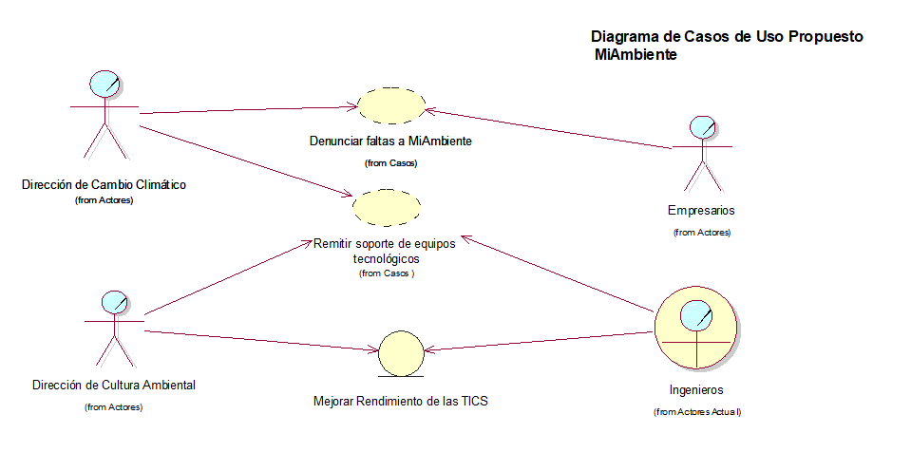

Ilustración 2. Modelo de Casos de Uso Propuesto

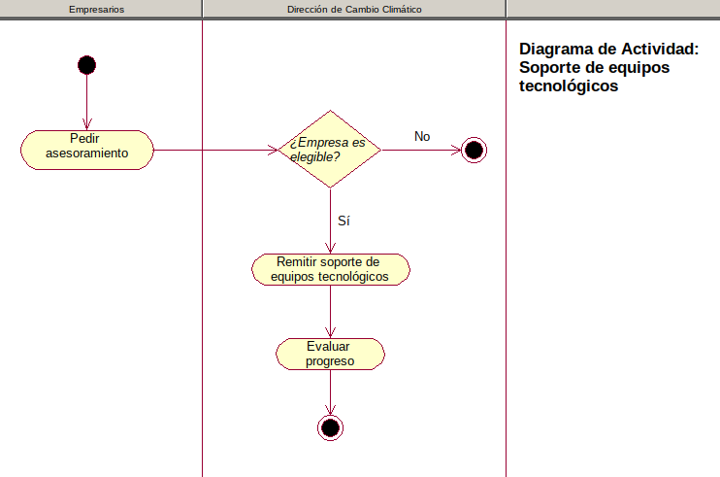

Ilustración 3. Modelo de Casos de Uso Propuesto

2. Proponga una visión y los requerimientos de un sistema automatizado de gestión y administración (SAGA) para la Lotería Nacional de Panamá (<http://www.lnb.gob.pa/index.php><http://www.lnb.gob.pa/index.php/transparencia> ), en la Dirección de Operaciones y en la Dirección de Finanzas, específicamente para el Sistema Juego Público al Azar o Lotería, por la necesidad de evitar los contagios por Covid-19, que advierte el Ministerio de salud, puede causar la forma actual de la venta de billetes de loterías, por los billeteros y sus clientes. 15 pts.

Descripción del sistema actual

(organigrama analítico <http://www.lnb.gob.pa/index.php/loteria/organigrama-lnb>) 1p.

Manual de Procedimientos para el Reembolso de Pago de Premios de las Direcciones Provinciales, Agencias y Puestos de Pago de la Lotería Nacional de Beneficencia.

La Lotería Nacional de Beneficencia (Después como Lotería) se encarga de realizar sorteos públicos de azar premiados con dinero por medio de la emisión y venta de billetes y chances de lotería. Su operación es de carácter monopólico por parte del estado y es regulada según las leyes, su objetivo es la recolección de ingreso para obras benéficas y/o estatales.

En la parte intermedia de la organización nos encontramos con las distintas directivas, que se encargan de dirigir aspectos más específicos, claves para el cumplimiento de las principales actividades que cumple la Lotería; entre estas están:

* Dirección de Finanzas:

Se encarga del control de las finanzas de la organización. Mantiene un plan y registro presupuestario evaluado que se somete a análisis y estadística, maneja la contabilidad y los bienes patrimoniales, revisa la validez de los billetes premiados, controla los fondos y además coordina el pago de los premios.

* Dirección de Operaciones

Esta directiva se encarga de manejar aspectos críticos para poder realizar las ventas de billetes y chances por parte de los billeteros al consumidor final. Se mantiene un registro y control sobre los billeteros y sus puntos de ventas, se asignan los billetes y chances para su venta, y además se hacen los servicios de distribución de los billetes por medio de una sección de entrega y devolución de los billetes.

Modelo de casos de usos (diagrama de casos de usos y diagrama de actividad) 2p.

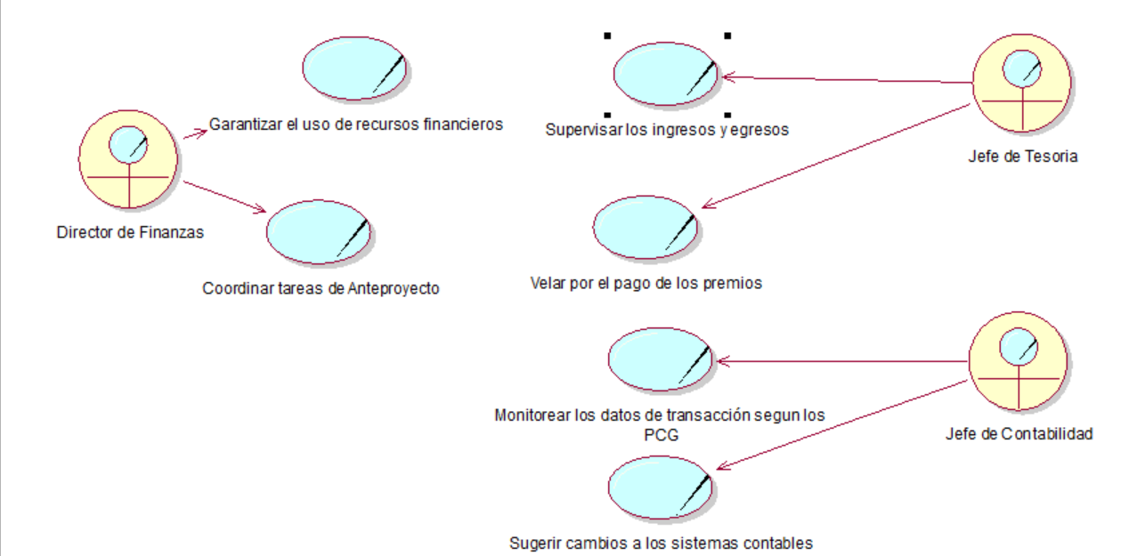

Ilustración 4. Diagrama de caso de uso del negocio de la Dirección de Finanzas

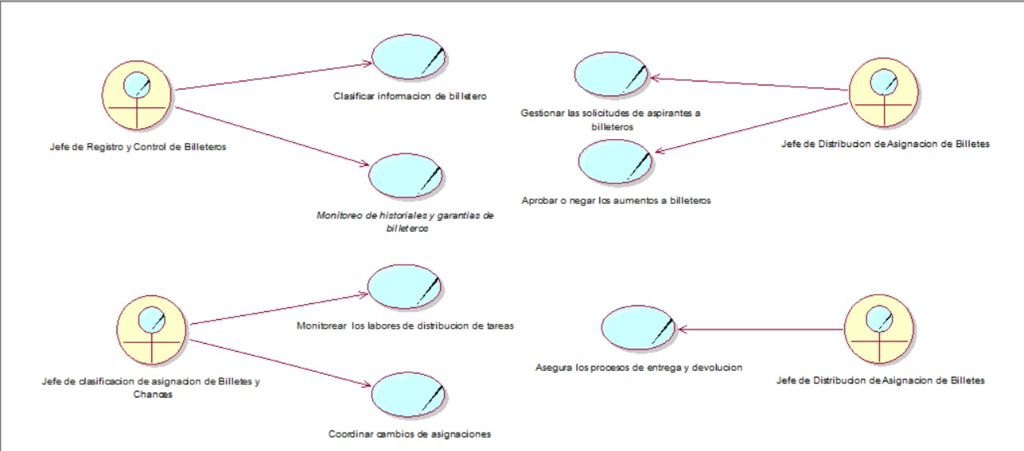 Ilustración 5. Diagrama de caso de uso del negocio de la Dirección de Operaciones

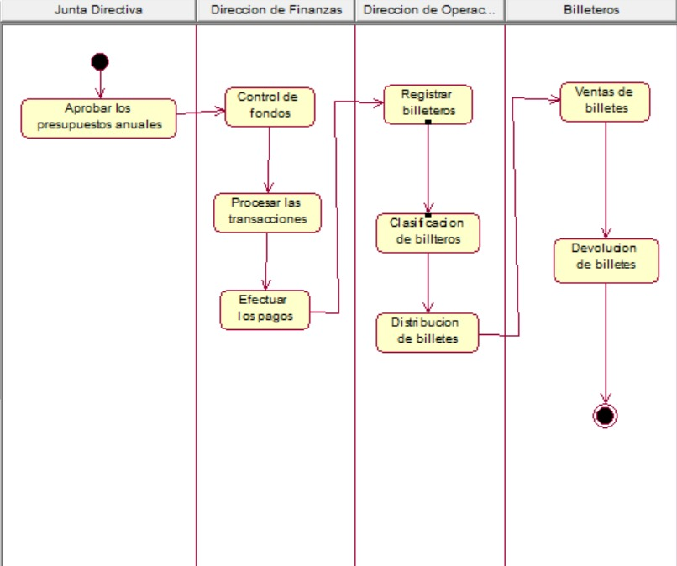

Ilustración 6. Diagrama de actividad

Modelo del dominio (diagrama de objetos o elementos que se manipulan) 2p.

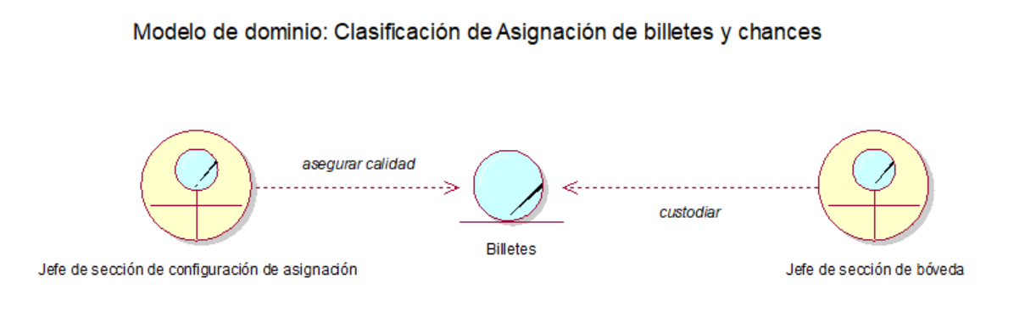

Ilustración 7. Modelo de dominio. Clasificación de asignación de billetes y chances

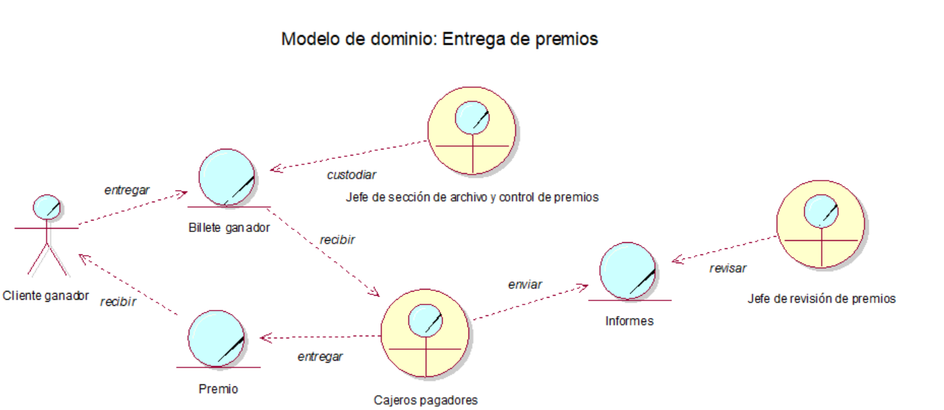

Ilustración 8. Modelo de dominio: Entrega de premios

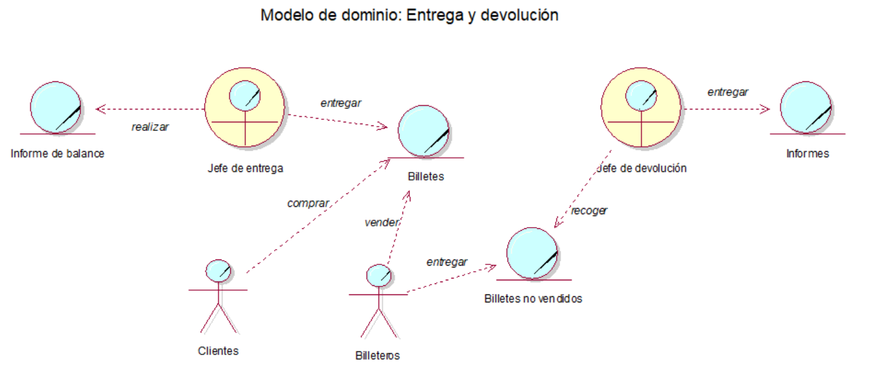

Ilustración 9. Modelo de dominio: Entrega y devolución de billetes

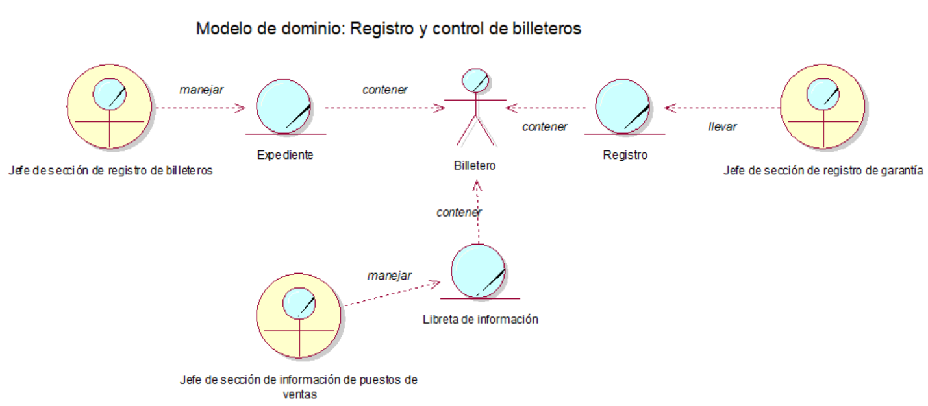

Ilustración 10. Modelo de dominio: Registro y control de billeteros

Descripción de la visión SAGA 3p

|  |  |
| --- | --- |
| El problema de | Evitar aglomeraciones al formar la fila para comprar billetes.  Gestionar el pago de premios evitando el contagio. |
| Afecta a | Compradores  Billeteros  Ganadores  Puestos de pagos  Dirección de Operaciones  Dirección de Finanzas |
| El impacto es | Las aglomeraciones formadas para la compra de billetes aumenta la probabilidad de contagio. |
| Una solución exitosa sería | Poseer una plataforma digital que permita agilizar el proceso de venta de billetes de manera de que se reduzca la exposición al COVID-19 en la mayor medida posible. |
| Para | Billeteros  Compradores  Dirección de Finanzas  Dirección de Operaciones  Ganadores. |
| Quién | Unidad de informática  Dirección de Operaciones  Dirección de Finanzas |
| El (nombre del producto) | Sistema automatizado de gestión y administración (SAGA) |
| Que | Agiliza la compra de billetes, evitando los contagios, así como facilitar los pagos de los premios. |
| A Diferencia | Tener que formar filas para comprarlo. |
| Esta Aplicación | Organizar las compras. |

Tabla 1: Visión SAGA

Modelo de Casos de usos propuestos y descripciones. 4p.

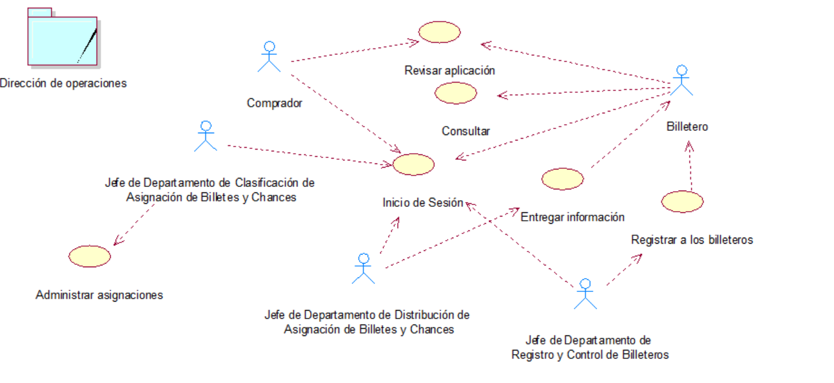

Ilustración 11.: Diagrama de caso de uso de la Dirección de Operaciones

Casos de usos (Dirección de operaciones):

* Consultar: Los billeteros revisan la aplicación para conocer dónde vender los billetes.
* Inicio de sesión: Permite acceder al sistema.
* Entregar información: Subir la información sobre la entrega y devolución para los billeteros.
* Administrar asignaciones: Organizar las asignaciones que poseen los billeteros.
* Registrar a los billeteros: Mantener un registro de los billeteros dentro de la aplicación.
* Revisar aplicación: Tanto los compradores y los billeteros obtienen la información necesaria tanto para comprar y vender billetes.

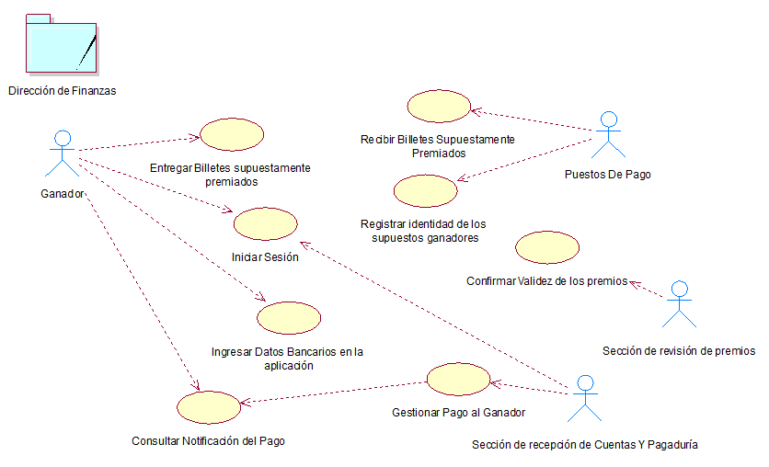

Ilustración 12. Diagrama de caso de uso de la Dirección de Finanzas

Casos de Usos (Dirección de Finanzas):

* Entregar Billetes supuestamente premiados: Entregar los billetes supuestamente premiados en una agencia e identificarse como dueño de estos.
* Iniciar sesión: Identificarse como un determinado usuario o administrador en el sistema.
* Ingresar Datos Bancarios: Se ingresan los datos necesarios para que se pueda efectuar el pago de los premios en caso de que el usuario resulte como ganador.
* Recibir Billetes Supuestamente Entregados: Recibir los billetes del supuesto Ganador, almacenarlos y entregarlos a la Sección de revisión de Premios.
* Registrar la identidad de los supuestos ganadores: Verificar y registrar de forma segura la identidad del dueño de los billetes entregados.
* Confirmar validez de los premios: Verificar autenticidad de los billetes y definir el valor por el cual están premiados.
* Gestionar pago al ganador: Utilizar la información recolectada para proceder a depositar el monto del premio en la cuenta bancaria del ganador, además de registrarlo en la aplicación.
* Consultar Notificación del Pago: Al usuario le llegará la notificación de confirmación del pago de los premios y se detalla el monto de esto. Además, se alertará si uno o varios billetes fueron rechazados.

Modelo del dominio (diagrama de objetos o elementos que se manipulan) 3p.

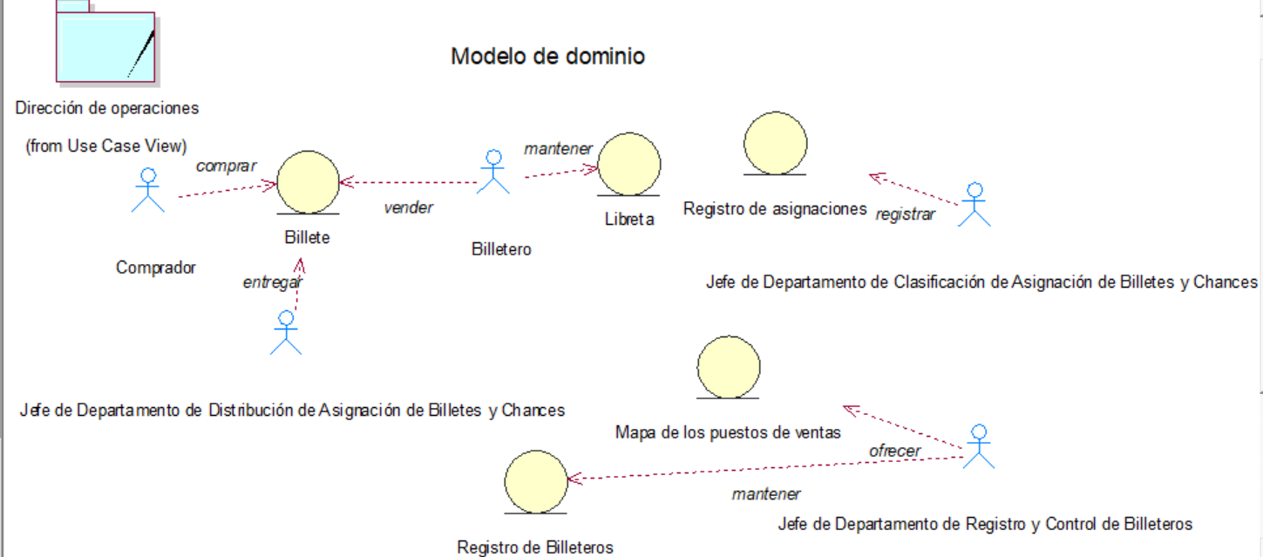

Ilustración 13: Modelo de dominio SAGA de la Dirección de Operaciones

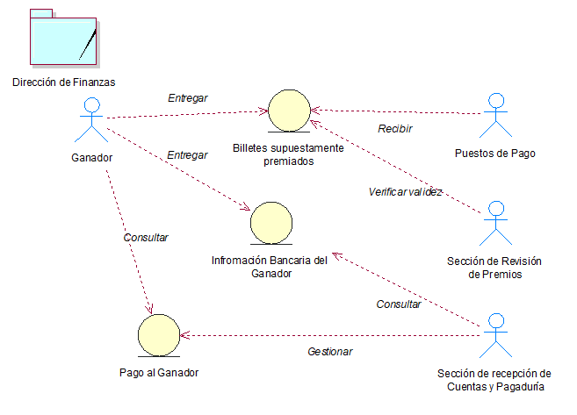

Ilustración 14: Modelo de dominio SAGA de la Dirección de Finanzas

Referencias

Dirección General (2006). Manual de organización de la Lotería Nacional de Beneficencia. Recuperado de: <http://www.lnb.gob.pa/sitio/transparencia/mplnb.pdf>

Gavin Bade, Herman Trabish. (2018). RUP Explained. septiembre 12, 2020, de Utilitydive Sitio web: https://www.utilitydive.com/news/solarcity-unveils-new-software-services-for-utilities-grid-operators/418657/

Georgia Tech. (2018). RUP Explained. septiembre 12, 2020, de Udacity Sitio web: https://www.youtube.com/watch?v=YgkhFH8g0J4&list=PL5Q-OXM5uyCiY1TG0rrA9zKm2qD9DS6ko&ab_channel=Udacity